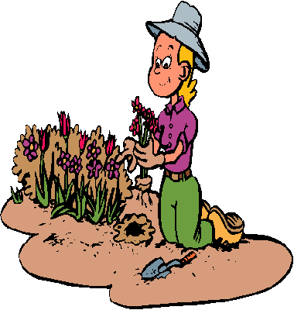 | SEGPA CHAMP PROFESSIONNEL ERE  FICHE METIER :  Ouvrier/ère paysagiste  Jardinier/ère d’espaces verts | 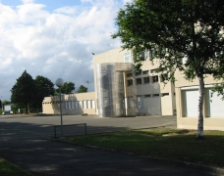

Le jardinier d’espaces verts réalise les opérations techniques de création, d’aménagement et d’entretien d’espaces verts, de parcs et jardins ou de terrains de sport (football, golf, tennis...)
SECTEUR PROFESSIONNEL : Agriculture
Centre d’intérêt  J'aimerais travailler dehors | Synonymes  Jardinier/ère paysagiste

Compétences requises
- Connaissance des végétaux (arbres, arbustes, vivaces, plantes à massif, époques de floraison)
- Capacités d’adaptation (diversité des chantiers, climat)
- Initiative
- Endurance physique
- Sens de la minutie, et travail soigneux

Activités
Le jardinier d’espaces verts réalise des opérations de création ou d’aménagement des espaces paysagers à partir de plans :
- Il prépare les sols (terrassement, drainage, bêchage, désherbage…), effectue les semis et les plantations de végétaux et les protège (bâche, écorce de pins, grillage…).
- Il procède à l’engazonnement en utilisant des équipements déjà implantés (arrosage intégré…).
- Il installe les équipements (arrosage automatique, éclairage, jeux, mobiliers, clôtures…) et peut réaliser la maçonnerie légère (bordures, dalles, pavés…).
Le jardinier d’espaces verts réalise des opérations d’entretien des espaces verts :
- Il taille les arbres et arbustes
- Il effectue l’entretien des surfaces (le binage des massifs, le ramassage des feuilles …
- Il réalise l’entretien des gazons (tonte, scarification, aération...)
- Il règle et répare si besoin le système d’arrosage.
Le jardinier d’espaces verts peut être amené à conduire des engins spécifiques (tractopelle, mini-pelle…).

Salaire du débutant : A partir du Smic, et jusqu'à 1800 euros brut par mois.

Débouchés et évolutions
Demande croissante, secteur dynamique, embauches.
Vous travaillez pour une entreprise paysagiste, une collectivité territoriale ou pour le service espaces verts d'une ville et les serres municipales
Exemples de métiers : Agent d’entretien d’espaces verts, jardiniersd’espaces verts, ouvrier paysagiste...

Accès au métier après la 3ème :

CAPA JARDINIER PAYSAGISTE

CFA Le Fresne Angers | Angers (49) | Apprentissage
EREA La Rivière | Nantes (44) | Lycée
EREA Les Terres rouges (ouverture septembre 2018) | Saint Barthélémy d’Anjou (49) | Lycée

NOM : ………………………………………………. PRENOM : ………………………………………………………….. Page 1 sur 2

SEGPA CHAMP PROFESSIONNEL ERE

FICHE METIER :
Ouvrier/ère paysagiste
Jardinier/ère d’espaces verts

Questionnaire

Indiquer les activités réalisées par l’ouvrier paysagiste / jardinier d’espaces verts
………………………………………………………………………………………………………………………………………………………………
…………………………………………………………………………………………………………………………………………………………………
…………………………………………………………………………………………………………………………………………………………………

Citer les conditions de travail liées au métier de jardinier en espaces verts. ……………………………………………………………………………………………………………………………………………………………………
……………………………………………………………………………………………………………………………………………………………………
Donner 2 avantages du métier :
……………………………………………………………………………………………………………………………………………………………………

Relier chaque matériel utilisé par le ouvrier paysagiste au nom correspondant :

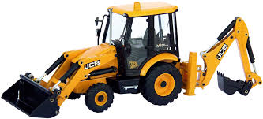 |  | Motobineuse
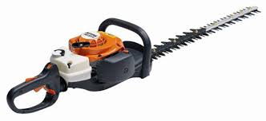 |  | Sécateur
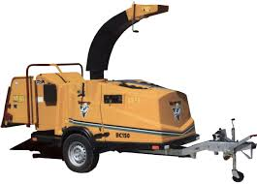 |  | Mini pelle
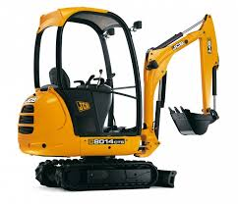 |  | Tractopelle
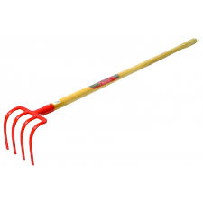 |  | Taille haie
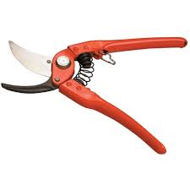 |  | Broyeur
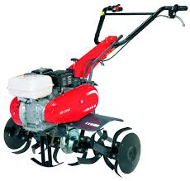 |  | Croc

Indiquer la formation nécessaire pour exercer ce métier
…………………………………………………………………………………………………………………………………………………………………
Préciser le lieu de formation le plus proche de votre domicile :
…………………………………………………………………………………………………………………………………………………………………
Indiquer le salaire d’un débutant : …………………………………………………………………………………………………………..
Expliquer si cette activité vous a plu : (Justifier votre réponse)
…………………………………………………………………………………………………………………………………………………………………
Indiquer ce que vous avez appris, trouvé intéressant :
………………………………………………………………………………………………………………………………………………………………………
………………………………………………………………………………………………………………………………………………………………

NOM : ………………………………………………. PRENOM : ………………………………………………………….. Page 1 sur 2

